Sommaire

Remerciements | 3
Introduction | 3
Présentation de l'entreprise | 4
Activités | 6
Sujet technique | 10
Avant propos | 11
Installation du serveur | 13
Configuration du serveur | 18
Mise en place du site | 42
Sources | 52
Annexe | 53
Conclusions | 56

Remerciements

Je tiens à remercier tout le personnel de la société Orditech pour l'accueil chaleureux et l'aide que j'ai pu obtenir.

Introduction

Dans le cadre de mes études en bac professionnel MRIM (Micro Informatique et Réseaux : Installation et Maintenance) au Lycée Louis de Cormontaigne à Metz, j'ai été amené à effectuer plusieurs stages en entreprise.

Ceux-ci se sont déroulés du 15/01/2007 au 10/02/2007, du 04/06/2007 au 31/06/2007, du 19/11/2007 au 15/12/2007 et du 03/03/08 au 29/03/08 dans la société d'Orditech.
Présentation de l'entreprise

Dénomination de l'entreprise
La raison sociale de l'entreprise est Orditech Informatique.

Statut juridique
Il s'agit d'une S.A.R.L. (Société À Responsabilité Limitée).

Siège social
Le siège social se situe au 10, rue Jean Monnet à Eckbolsheim (67201).
Le numéro de téléphone pour les joindre est 03 88 78 44 66.
Leur numéro de fax est 03 88 78 25 56.
Le numéro de SIRET est 349 108 456 00030.

Taille de l'entreprise
Entreprise au capital de 250 000€, elle s'étend sur trois bâtiments situés à Mulhouse, Metz et Strasbourg. J'ai donc effectué mon stage dans celle de Metz où 3 personnes y travaillent, un technico-commercial et deux techniciens.
En 2007, l'entreprise a fait un chiffre d'affaire de 2 890 000€ pour un effectif de 24 personnes au total.

Secteur économique
L'entreprise se classe dans le secteur tertiaire.

Implantation
L'entreprise de Metz se situe rue Thomas Edison, au Technopôle 2000 de Metz (57000).
C'est un lieu où le trafique est dense et où nombre d'entreprises sont implantées. De plus la proximité de l'autoroute permet un accès facile à toutes les directions.

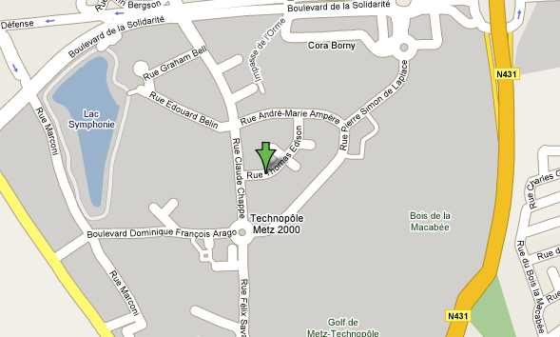
Activités de l'entreprise

L'entreprise fourni des solutions informatiques de qualité professionnelle:
- télémaintenance
- déplacement sur site
- conseils d'achats et de remplacements de matériel et de solutions logicielles

Organigramme
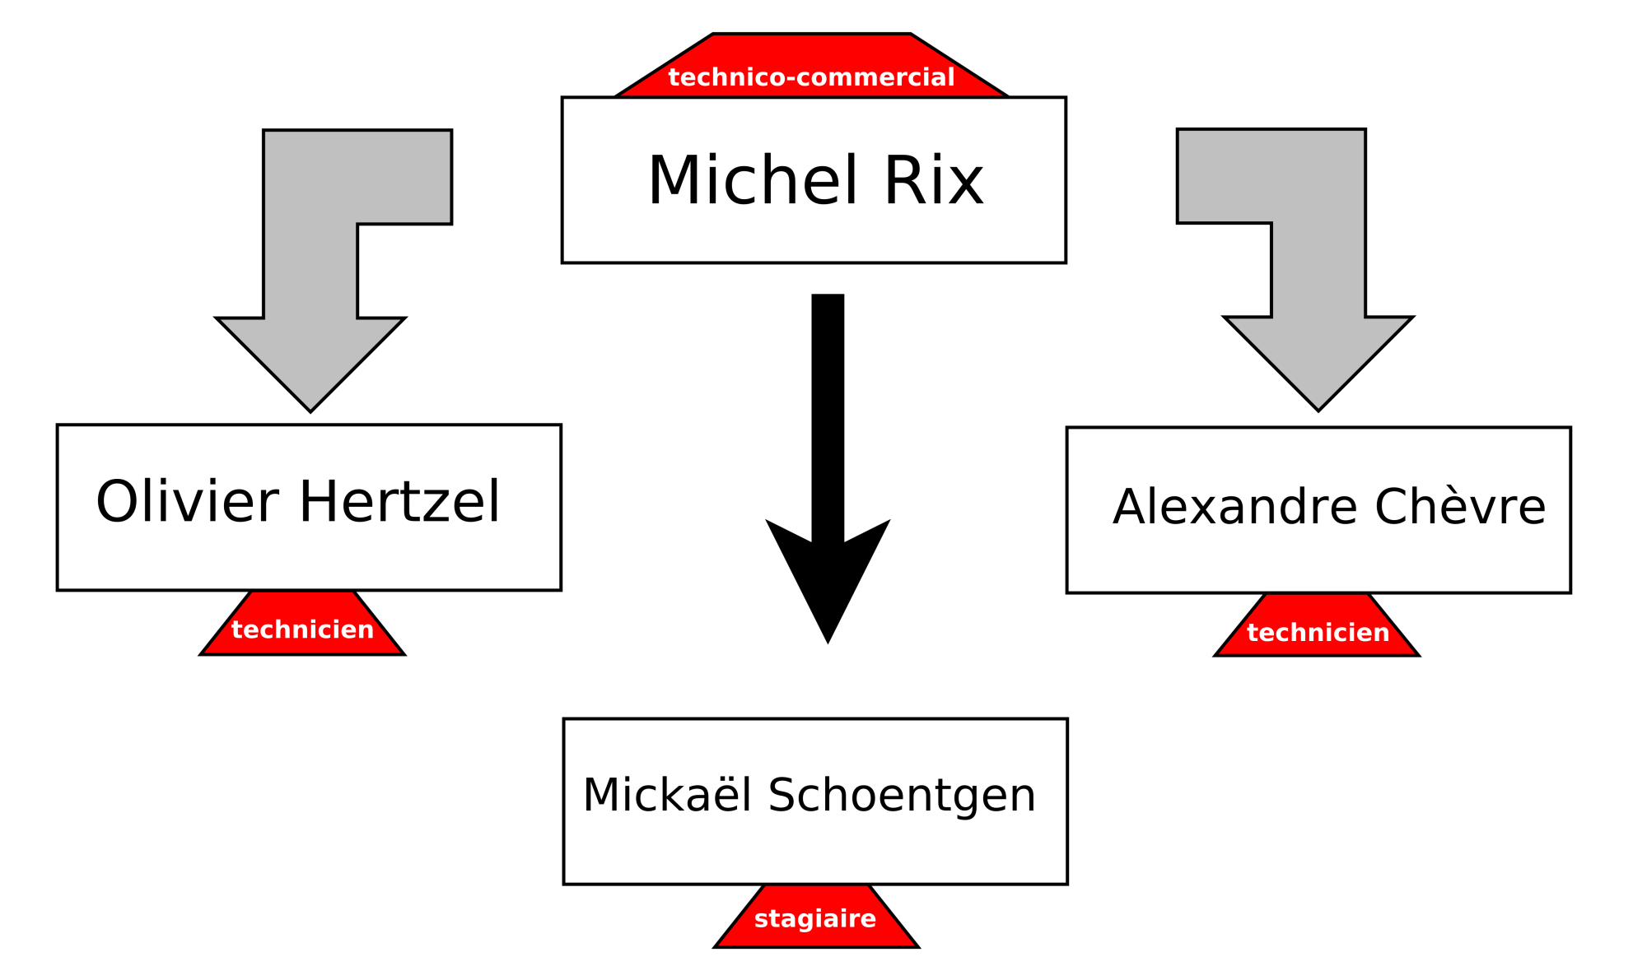

Organisation

. Horaires :
Lundi de 8h30 à 12h de 13h30 à 17h30
Mardi de 8h30 à 12h de 13h30 à 17h30
Mercredi de 8h30 à 12h de 13h30 à 17h30
Jeudi de 8h30 à 12h de 13h30 à 17h30
Vendredi de 8h30 à 12h de 13h30 à 16h30

Agenda de la première et deuxième semaine (partie 1)

Lundi | Mardi | Mercredi | Jeudi | Vendredi
.installation de systèmes d'exploitation  .ajout de mémoire vive et carte graphique  . désinfection de poste | .désinfection de poste  .installation de S.E.*  .réalisation de câble droit  .ICC** : mise en place de Smart Board | .ICC : finition de la mise en place des Smart Board  .installation d'une carte graphique  .désinfection de poste  .recherche de solutions pour un problème lié à la visualisation de DVD avec un Smart Board | .ICC : mise à niveau de postes vers Microsoft Office 2007®© et paramétrage de MS Outlook 2007®© basé sur Kerio. | .ICC : finitions des mises à jours MS Outlook 2007®©

Lundi | Mardi | Mercredi | Jeudi | Vendredi
.ICC : livraison de matériel  .migration poste à poste | .ICC : remplacement de bornes Wifi  .ICC : ajout de mémoire vive  .étude de la mise en place d'un serveur RADIUS | .ICC : transfert de postes | .ICC : transfert de postes  .décompilation de postes | .ICC : transfert de postes et serveur  .ICC : remplacement de switch

* SE: Système d'Exploitation
** ICC: Intervention Chez le Client

Agenda de la troisième et quatrième semaine (partie 1)

Lundi | Mardi | Mercredi | Jeudi | Vendredi
.ICC : transfert de postes  .travail sur mon projet technique | .ICC : transfert de postes  .décompilation de postes  .travail sur mon projet technique | .travail sur mon projet technique  .désinfection de poste  .décompilation de postes | .travail sur mon projet technique | .libre

Lundi | Mardi | Mercredi | Jeudi | Vendredi
.ICC : mise en place de connexions Wifi  .ICC : mise en place d'un poste au réseau et installation de MS Office 2007®©  .travail sur mon projet technique | .travail sur mon projet technique  .installation  d'OpenSUSE 10.3 sur un serveur RAID  .changement de lecteur CD-ROM  .installation d'OpenSUSE 10.3 sur un poste pour multiboot | .désinfection en profondeur d'un poste  .réalisation d'un câble droit de 30m  .décompilation de poste  .maintenance de poste  .travail sur mon projet technique | .transfert de poste  .ICC : mise en place de portables | .réinstallation de MS Windows Vista®©  .installation de MS Windows XP®©  .travail sur mon projet technique

Agenda de la première et deuxième semaine (partie 2)

Lundi | Mardi | Mercredi | Jeudi | Vendredi
. | . | . | . | .

Lundi | Mardi | Mercredi | Jeudi | Vendredi
. | . | . | . | .

Agenda de la troisième et quatrième semaine (partie 2)

Lundi | Mardi | Mercredi | Jeudi | Vendredi
. | . | . | . | .

Lundi | Mardi | Mercredi | Jeudi | Vendredi
. | . | . | . | .

Sujet technique

Avant propos | 11
Installation du serveur | 13
Configuration du serveur | 18
Configurations primaires | 18
Menu de démarrage | 18
Invite de commande | 20
Gestionnaire de mises à jours APT | 21
Sécurité | 22
Sécuriser la pile TCP/IP | 22
Programmes annexes | 24
Accès SSH | 25
Politique de sauvegarde | 27
Mise en place du site | 42
Installation des programmes | 42
Configuration de MySQL | 44
Sources | 52
Annexe | 53

Avant propos

Descriptif

Mon sujet technique se porte sur la mise en place d'un serveur Web afin d'y héberger une application Web qui servira à la société Orditech. Plusieurs points seront étudiés comme la sécurisation de celui-ci ou la création d'un script de maintenance.

Choix du système d'exploitation

Plusieurs solutions existent sur le marché : Microsoft Windows Serveur 2003, Microsoft SQL Serveur ou encore la plateforme IIS.

Le système d'exploitation choisi est une distribution Linux nommée Debian. Il s'agit de la version 4 (« Etch »). Elle est réputée pour être très stable et la plus favorable pour la mise en place d'un serveur Web.

Pourquoi Linux ?
Tout simplement parce que faire tourner un serveur Web sur Windows, quel qu'il soit, est toujours plus lent que sur Debian. De plus d'un point de vue sécurité, Debian n'a rien à envier à un MS Windows 2003 Serveur. J'ajouterai que la configuration est moins longue est assez aisée.

Objectif

Contexte actuel

Actuellement, l'équipe d'Orditech s'active autour d'une fiche d'intervention composée de deux pages recto verso.

Toute action réalisée nécessite de remplir une fiche d'intervention.
Le commercial inscrit les problèmes rencontrés par le client sur la première page, ainsi que les coordonnées du client.

Une fois cette étape finie, la fiche est donnée à un technicien qui analyse la situation et étudie les possibilités de résolution.
Le technicien intervient chez le client (ou résoud le problème à distance) puis y inscrit ce qui a été fait, s'il y a eu des pièces remplacées et s'il y a eu une discussion avec le client quant à la suite des opérations. En cas de câblage, il peut faire un schéma.

Cette étape terminée, le client signe et la fiche repart chez le commercial qui classe l'affaire. Ceci étant, les archives prennent de plus en plus de place, les locaux ne sont déjà pas très grands, ce qui est un premier handicape. Un problème de sauvegarde et de sécurité se pose aussi, en effet, faire des copies, scanner les fiches une par une est inimaginable; de plus dans le cas d'un incendie tout serait perdu.

C'est pourquoi j'ai choisi de développer une application Web permettant de se passer du support papier.
D'un point de vu sécurité, les systèmes de sauvegarde ne manquent pas, il ne s'agit que d'une grosse base de données.

Contexte futur

Les commerciaux et techniciens n'auront qu'à se connecter via un navigateur tel que Mozilla Firefox, entrer leurs identifiants et à parcourir le site afin de voir où en sont les diverses interventions. Le commercial pourra en quelques clics ouvrir un nouveau dossier d'intervention qui pourra à tout moment être modifié et consultable.
Un suivi complet sera réalisé pour chaque intervention ce qui permettra de ne pas perdre sa trace et d'avoir plus de détails que sur support papier.

Ce sera un pas vers l'économie de papier, une avance dans la sécurité et la sauvegarde ainsi qu'un gain de temps considérable pour la trentaine d'employés de cette société.

Installation du serveur

Avant toute chose, il faut télécharger l'image ISO du CD-ROM ou DVD-ROM de la distribution Debian sur le site http://www.debian.org.
Voici le lien exact de celle utilisée pour le sujet technique :

» http://cdimage.debian.org/debian-cd/4.0_r3/i386/iso-cd/debian-40r3-i386-netinst.iso

Une fois le CD-ROM gravé, redémarrer.
Il y a alors un écran de démarrage Debian qui se charge.

Plusieurs options de démarrage sont possibles :
- installation « normale » | appuyer sur [ENTRER]
- installation « normale » avec graphismes avancés | installgui
- installation « expert » | expert
- installation « expert » avec graphismes avancés. | expertgui
- et caetera

Pour choisir, il suffit de taper le code violet et d'appuyer sur [ENTRER].
Ici, j'appuie directement sur [ENTRER] pour démarrer l'installation « normale ».

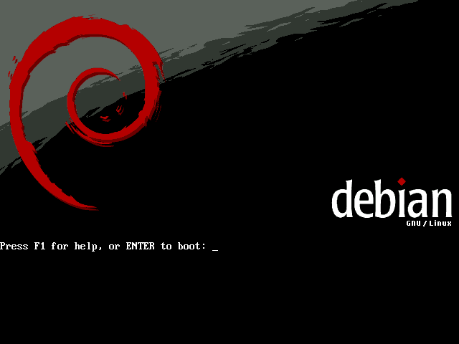
 | Menu 1
Une fois le chargement terminé, le choix de la langue s'impose, choisir « French » pour avoir la langue... française !

 | Menu 2
Choisir la localisation. En l'occurrence la « France ».

 | Menu 3
La disposition du clavier, « Français (fr-latin9) » est déjà sélectionné, sinon le faire soi-même.

 | Menu 4
Indiquer le nom de la machine. Pour ce serveur, ce sera « fiches ».
accents, majuscules et caractères spéciaux interdits.

 | Menu 5
Laisser le domaine vide.

 | Menu 6
La partitionnement. Utiliser l’option n°2, c’est-à-dire « Assisté – utiliser un disque entier ». Pour un contrôle total du partitionnement, prendre l’option « Manuel ».

 | Menu 7
Il s’agit de la liste des disques durs détectés. Sélectionner celui qui sera formaté.

 | Menu 8
Prendre la dernière option. Pour l’installation d’un serveur il est plus sûr de séparer les répertoires; en cas de problème, lors de la réinstallation, il suffira de remettre en place le système. Les documents importants de l’application Web seront conservés (/var) ainsi que les scripts et documents de l’utilisateur (/usr et /home).

 | Menu 9
Appliquer les changements en sélectionnant « Terminer le partitionnement et appliquer les changements ».

Menu 10
Confirmer les opérations en sélectionnant « Oui ».

Menu 11
Définir le mot de passe du « superutilisateur », l’utilisateur qui a tous les droits. Il est important de mélanger numéros, caractères spéciaux (par exemple : @), lettres minuscules et majuscules pour avoir un code complexe.

A l’écran suivant, confirmer en entrant le même mot de passe.

Menu 12
Entrer ici le nom de l’utilisateur habituel. En l’occurrence Mickael Schoentgen.

Menu 13
Entrer un identifiant. Ici ce sera tiger-222.

Menu 14
Définition du mot de passe. Idem que celui du superutilisateur, il est fortement conseillé de mettre un code complexe.

A l’écran suivant, confirmer en entrant le même mot de passe.

Menu 15
Répondre par « Oui », le fait d’utiliser un miroir sur le réseau permet de profiter des dernières versions des programmes, et surtout des paquets concernant la sécurité.

Menu 16
Sélection du lieu le plus proche du serveur. Le serveur se situant en France, sélection de « France ».

Menu 17
Prendre le premier choix, il s’agit du miroir principal.
S'il y a un proxy, voici la syntaxe :
http://ip:port
http://utilisateur:code@ip:port

Menu 18
L’étude statistique sur l’utilisation des paquets. Choix personnel à faire.
Menu 19
Sélection des composants à installer :

[ ] Environnement graphique de bureau
[*] Serveur Web
[ ] Serveur d’impression
[*] Serveur DNS
[*] Serveur de fichiers
[ ] Serveur de courrier
[ ] Bases de données SQL
[ ] Ordinateur portable
[*] Système standard

L’environnement graphique n’est pas nécessaire pour la mise en place du serveur.

Menu 20
Indication du groupe de travail. Ici, ce sera WORKGROUP.

Menu 21
Serveur Samba. Sélectionner « Oui ».

Menu 22
Installation du menu de démarrage Grub. Ce petit programme permet de démarrer sur le serveur ou tout autre système d’exploitation installé.

Menu 23
Sélectionner « Continuer ». L’installation est terminée.

L’ordinateur redémarre, voici ce qui s’affiche à l’écran :

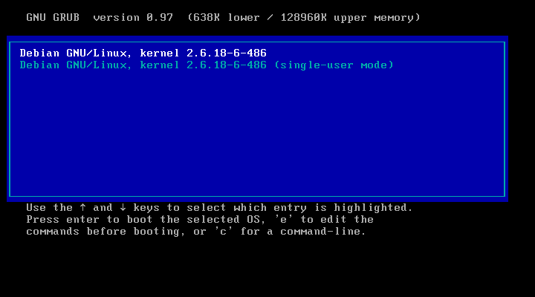

Il s‘agit du menu de démarrage Grub. Sélection du premier choix et le système se lance.
Une fois le chargement complet, une invite de commande propose d’entrer un login, soit un identifiant de connexion.

Entrer « root » et son mot de passe.

Il est déconseillé de se connecter en tant que superutilisateur, mais pour la configuration su serveur, je le fais exceptionnellement pour cette fois-ci.

Configuration du serveur

Configurations primaires
Menu de démarrage

La connexion est faite, personnalisation du menu Grub.
Pour ce faire, édition du fichier /boot/grub/menu.lst à l’aide de l’éditeur « nano ».

Supprimer tout ce qui est commenté afin d’avoir une vision plus simple du fichier de configuration.
Inscrire ces lignes suivantes :
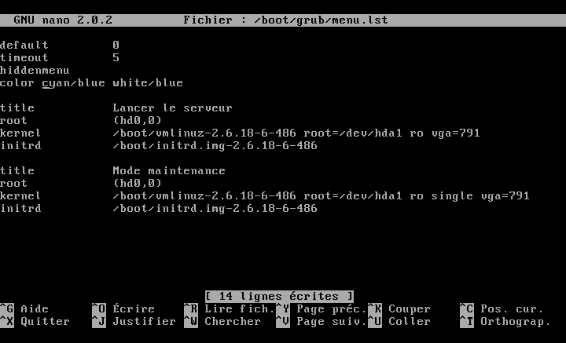

Quelques explications
default 0
S’il y a aucune interaction de la part de l’utilisateur, le choix n°0 (le premier) sera lancé au bout de x secondes (où x est défini par timeout).

timeout 5
Au bout de 5 secondes, si rien n’est fait de la part de l’utilisateur, le choix y sera lancé (où y est défini par default).
Suite des explications

hiddenmenu
Le menu reste caché s’il n’y a pas de réaction de la part de l’utilisateur.

color cyan/blue white/blue
Ce sont les couleurs du menu, le premier bloc (cyan/blue) est la couleur normale et le deuxième bloc (white/blue) est la couleur de la sélection.
Un bloc est composé tel que couleur du texte / couleur du fond.
Il y a ensuite un bloc de 4 lignes, ce sont des paramètres indispensables et ne peuvent être formulés autrement que :
Le bloc suivant permet de démarrer sur le serveur en mode maintenance, il est presque identique au précédent avec une option supplémentaire : single.
title « titre »
Il s’agit de ce qui apparaît dans le menu. En l'occurrence « Lancer le serveur ».

root (hd0,0)
C’est le numéro du disque dur suivit de celui de la partition sur laquelle on veut démarrer. Le premier disque est hd0, et la partition 0.
Exemple : s’il y a 5 partitions sur un disque dur et que le démarrage doit se faire sur la 5ème, le paramètre devient root (hd0,4).

kernel /boot/vmlinuz-2.6.18-6-486 root=/dev/hda1 ro vga=791
On indique l’emplacement du noyau Linux dans le premier bloc (/boot/vmlinux-2.6.18-6-486) ainsi que le nom sous Linux de la partition à démarrer (/root=/dev/hda1) et les options ro et vga=791.
ro : read-only (montage de la partition en lecture seule)
vga=791 : résolution de l’écran

initrd /boot/initrd.img-2.6.18-6-486
Indication de l’initrd (INITial RamDisk). C’est une image du système minimal initialisée au démarrage du système. L'image est chargée en mémoire vive et permet ainsi d'avoir un système minimal pouvant ensuite charger le système de fichier principal.

Enregistrer le fichier en pressant les touches [CTRL]+[O] puis quitter [CTRL]+[X].
Invite de commande

I - Invite de commande du superutilisateur

Édition du fichier /root/.bashrc, voilà ce qu’il faut mettre :
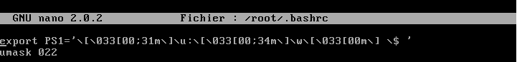
Se déconnecter puis se reconnecter pour que les changements prennent effet.

Résultat
Couleurs
- rouge : utilisateur
- bleu : répertoire courant
- gris : commandes

II - Invite de commande de l’utilisateur normal

Édition du fichier /home/tiger-222/.bashrc et mettre en commentaire les lignes 24 à 31 puis décommenter la ligne 34 :
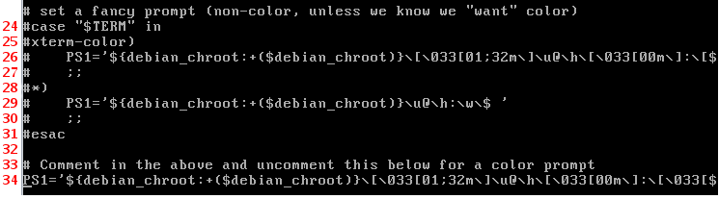
Aperçu
Gestionnaire de mises à jour APT

APT est un utilitaire de manipulation de programmes et de mises à jours.

Éditer le fichier /etc/apt/sources.list, tout supprimer et ajouter ces lignes :
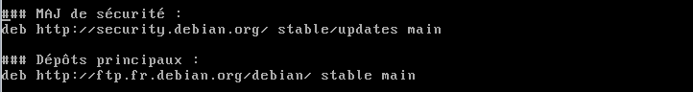

Quelques commandes utiles :
apt-get update
Mettre à jour la liste des mises à jours disponibles.

apt-get upgrade
Installer les mises à jours disponibles.

apt-cache search xxx
Rechercher dans les dépôts le programme xxx.

apt-get install xxx
Installer le programme xxx.

apt-get remove --purge xxx
Suppression du programme xxx et des ses fichiers de configuration.
Sécurité
Sécuriser la pile TCP/IP

Même si la Pile TCP/IP du système d'exploitation GNU/Linux est reconnue comme étant une des plus stables, appliquer ce principe de précaution est bien loin d'être un mal, au contraire !

Pourquoi ?
1- Pour la simple et seule raison de renforcer la robustesse du système face aux potentielles attaques.
2- Les paramètres par défaut sont un peu trop permissifs.

La configuration de la couche réseau IP se fait grâce au fichier /etc/sysctl.conf.

Ouvrir ce fichier, supprimer toutes les lignes puis inscrire celles-ci :
# Ignorer les messages 'ICMP Redirects' :
net.ipv4.conf.all.accept_redirects=0

# Ignorer les messages 'ICMP Echo Request' :
net.ipv4.icmp_echo_ignore_broadcasts=1
net.ipv4.icmp_echo_ignore_all=1

# Ignorer les messages 'ICMP Bogus Responses' :
net.ipv4.icmp_ignore_bogus_error_responses=1

# Interdire 'Source Routing' :
net.ipv4.conf.all.accept_source_route=0

# Surveiller 'martians' (adresse source falsifiée ou non routable) :
net.ipv4.conf.all.log_martians=1

# Se protéger de l'IP Spoofing' (vol d'adresse IP) :
net.ipv4.conf.all.rp_filter=1

# Se protéger des attaques 'SYN Flood' :
net.ipv4.tcp_syncookies=1

Quelques définitions

• ICMP Redirect
Leur fonction est d'indiquer le chemin le plus court. Cela est utile pour les interconnexions de routeurs, pas au sein de réseaux locaux.

• ICMP Echo Request
Détournés de leur fonction principale, ils sont utilisés pour scanner un réseau ou provoquer une attaque DoS.

• ICMP Bogus Response
L'envoi de message ICMP Error au trafic Broadcast est interdit.

• Log Martians
Les paquets IP dont l'adresse source est falsifiée ou non routable est enregistrée. Cela révèle, en général, une mauvaise configuration réseau, voire une tentative de piratage.

• Interdire le Source Routing
Le soutage par la source est une technique qui permet à un système donné d'envoyer des paquets vers une machine précise en l'adressant par une autre.

• IP Spoofing
C'est une technique qui crée les paquets IP dont l'adresse source est falsifiée afin de passer les diverses barrières.

• SYN Flooding
Cette attaque DoS fonctionne par l'envoi d'un grand nombre de requêtes d'ouvertures de connexions TCP sans donner suite. Le but est de saturer la table de connexions du système d'exploitation, le paralysant ainsi.
Programmes annexes

Webmin
Webmin est une interface graphique qui permet d'administrer un serveur Unix ou Linux à distance via n'importe quel navigateur Web.

Installation
apt-get install webmin
Lancement du programme
- Ouvrir un navigateur, par exemple Mozilla Firefox, et entrer cette URL :
https://ip_serveur:10000

phpMyAdmin
phpMyAdmin est une interface graphique conviviale qui permet d'administrer les base de données MySQL via n'importe quel navigateur Web.

Installation
apt-get install phpmyadmin
Lancement du programme
- Ouvrir un navigateur, par exemple Mozilla Firefox, et entrer cette URL :
http://ip_serveur/phpmyadmin
Information
Ces deux programmes sont de bons outils pour une gestion avancée aisée du serveur. À savoir que tout ce qu'ils font est bien entendu réalisable plus ou moins simplement en ligne de commande.
Accès SSH

Avoir un accès SSH sur le serveur permet de le maintenir à distance en cas de problème. On prend le contrôle total de la machine et ce, de manière totalement sécurisée.

Installation des programmes :
apt-get install ssh
Pour prendre le contrôle du serveur, il faut exécuter cette commande :
ssh utilisateur@serveur
Où
utilisateur est l’utilisateur qui aura le contrôle sur la machine. Cet utilisateur doit avoir les droits et surtout être existant sur la machine dont on prend le contrôle.

serveur est l’adresse IP du serveur ou bien le nom de domaine.
Par exemple
ssh root@172.16.150.129
Ou encore
ssh tiger-222@fiches.homelinux.org
Ensuite, le mot de passe sera demandé, s’il est bien entré, l’accès au serveur est Ok.

Quelques commandes supplémentaires :

I - Effectuer une copie d’un poste sur le serveur
Le programme utilisé est scp (Secure CoPy). C'est un programme de transfert sécurisé de fichiers entre deux ordinateurs utilisant le protocole de communication SSH.
scp -2 -r -v fichier utilisateur@serveur:/emplacement
Où
-2 pour forcer l'accès en SSH2 (plus sécurisé)

-r pour une copie récursive

-v pour avoir les détails
II - Effectuer une copie d’un poste quelconque sur le serveur et inverse
scp -2 -r -v utilisateur@poste:/fichier utilisateur@serveur:/emplacement
Un exemple sera présenté lors de la mise en place du site.
Politique de sauvegarde

En ce qui concerne la sauvegarde, j'ai développé un script qui s'occupe de faire des copies des fichiers et dossiers importants, d'effectuer quelques tests de sécurité et d'envoyer un rapport par courriel.
Ce script, qui fait quelques 551 lignes, se nomme « actions » et est accompagné d'un fichier texte « exclusions » (qui indique les exclusions de fichiers et dossiers spécifiques à ce serveur) ainsi qu'un autre script nommé « sendEmail » pour l'envoi du courriel.
Ce dernier est développé par Brandon Zehm et la version utilisée et la 1.55.
Site de l'auteur :
» http://caspian.dotconf.net/menu/Software/SendEmail/

1. Droits utilisateur
Conformément aux règles de sécurité, l'utilisateur root (superutilisateur) ne devra pas exécuter le script. C'est donc l'utilisateur « normal » Tiger-222 qui aura les droits nécessaires pour le lancer.
Pour ce faire, éditer le fichier de configuration /etc/sudoers :
tiger-222 ALL = NOPASSWD: /usr/bin/rkhunter
tiger-222 ALL = NOPASSWD: /usr/bin/mysqldump
tiger-222 ALL = NOPASSWD: /usr/bin/mysql
tiger-222 ALL = NOPASSWD: /usr/bin/crontab
tiger-222 ALL = NOPASSWD: /bin/apt-get
tiger-222 ALL = NOPASSWD: /bin/find
tiger-222 ALL = NOPASSWD: /bin/touch
tiger-222 ALL = NOPASSWD: /bin/bash
tiger-222 ALL = NOPASSWD: /bin/cp
tiger-222 ALL = NOPASSWD: /bin/mkdir
tiger-222 ALL = NOPASSWD: /bin/chmod
tiger-222 ALL = NOPASSWD: /bin/tar
tiger-222 ALL = NOPASSWD: /bin/gzip
tiger-222 ALL = NOPASSWD: /bin/mv
tiger-222 ALL = NOPASSWD: /bin/rm
tiger-222 ALL = NOPASSWD: /bin/echo
tiger-222 ALL = NOPASSWD: /usr/sbin/usermod
C'est lignes permettent à l'utilisateur Tiger-222 de se servir des commandes avec les droits du superutilisateur sans entrer de mot de passe.
Ne pas oublier d'installer le programme qui gère ces autorisations :
apt-get install sudo

2. Pré-requis
Pour exécuter le script, rkhunter doit être installé.

Information
rkunter, pour (Rootkit Hunter), est un programme Unix qui permet de détecter les rootkits, backdoors et exploits. Pour cela, il compare le hash MD5 des fichiers importants avec les hash connus, qui sont accessibles à partir d'une base de données en ligne. Ainsi, il peut détecter les répertoires généralement utilisés par les rootkit, les permissions anormales, les fichiers cachés, les chaînes suspectes dans le noyau et peut effectuer des tests spécifiques à Linux.

Installation
wget http://downloads.sourceforge.net/rkhunter/rkhunter-1.3.2.tar.gz
tar xzf rkhunter-1.3.2.tar.gz
cd rkhunter-1.3.2
sudo sh installer.sh --layout /usr --install
cd ..
sudo rm -fr rkhunter-1.3.2*
En bleu sont les options relatives à la commande ou au programme exécuté.
- wget est une commande permettant de télécharger un fichier sur Internet. Ici, téléchargement de la dernière version de rkhunter.
- tar xzf permet d'extraire les fichiers de l'archive.
- cd permet de se rendre dans le répertoire choisi.
- sudo permet d'exécuter une commande avec les droits du superutilisateur comme vu précédemment.
- sh exécute un fichier de type exécutable comme un script ou un fichier binaire.
- rm supprimer un fichier ou répertoire.

Pour connaître les options d'une commande ou d'un programme :
man programme ou programme --help
3. Tâche journalière
Le script devra être lancé tous les jours à 21h, heure à laquelle plus aucune personne ne travaille sur l'application. Un fichier de configuration est spécialisé pour la gestion des tâches.
Plusieurs choses à faire :
Ajouter l'utilisateur au groupe crontab.
sudo usermod -G crontab tiger-222
Lancer le script tous les jours à 21h.
sudo nano /etc/crontab
Et ajouter cette ligne :
0 21 * * * tiger-222 /chemin/actions
4. Le script petit à petit
Présentation du script par blocs avec explications.

- Définition des variables
### Variables principales
localisation="/usr/maint" # localisation des scripts
date=`date +%F` # définition de la date
fichier="compte-rendu_$date" # fichier log

### Variables relatives aux dossiers
tmp="fichiers" # dossier temporaire
log="log" # dossier des fichiers log
archive="archives" # dossier des archives

### Variables relatives à MySQL
id_mysql="root" # identifiant MySQL
mdp_mysql="mdp" # mot de passe MySQL
base_mysql="fiches" # nom de la BDD MySQL
env_mysql="localhost" # nom de domaine MySQL

### Variable relative aux erreurs
erreur=0 # variable d'erreur
### Variables relatives au courriel
emetteur="joe.la.frite@homelinux.org" # émetteur du courriel
recepteur="tiger-222@wanadoo.fr" # récepteur du courriel
sujet="Maintenance du serveur." # sujet du courriel

### Variables relatives aux couleurs
rouge="\033[31;06m" # rouge
vert="\033[32;06m" # vert
brun="\033[33;06m" # brun
bleu="\033[34;06m" # bleu
violet="\033[35;06m" # violet
magenta="\033[36;06m" # magenta
gris="\033[37;06m" # gris
noir="\033[0m" # noir

- Emplacement
### L'utilisateur est-il au bon endroit pour lancer le script ?
if [ ! pwd = $localisation ]; then
cd $localisation
fi

- Fonction qui donne le code de sortie (si différent de 0, alors il y a une erreur)
sortie () {
code=$?
if [ $code != "0" ]; then
erreur=$(($erreur + 1)) # incrémente de 1
echo -e "$rouge Erreur $noir"
else
echo -e "$vert Ok $noir"
fi
}

- Créations des dossiers
echo -n " Création de $tmp :" # l'option -n permet de garder le curseur à la ligne
if [ ! -e $tmp ]; then
sudo mkdir $tmp
sortie # si la création du dossier est une réussite, la fonction retournera Ok.
else
echo -e "$bleu Existant $noir" # l'option -e interprète les « / »
fi
echo -n " Création de $log :"
if [ ! -e $log ]; then
sudo mkdir $log
sortie
else
echo -e "$bleu Existant $noir"
fi
echo -n " Création de $archive :"
if [ ! -e $archive ]; then
sudo mkdir $archive
sortie
else
echo -e "$bleu Existant $noir"
fi

- Mises à jour
echo "Mise à jour..."
echo -n " ...des dépôts :"
sudo apt-get update >> $fichier
# >> $fichier : redirige le résultat de la commande dans $fichier
sortie

echo -n " ... du système :"
sudo apt-get upgrade -y >> $fichier
sortie
- Sauvegarde des fichiers de configuration
### Fichiers à sauvegarder :
# /boot/grub/menu.lst (menu Grub)
# /etc/apt/sources.list (liste des dépôts)
# /etc/sysctl.conf (sécurisation de la couche TCP/IP)
# /etc/network/interfaces (configuration du réseau)
# /etc/apache2/sites-available/default (configuration du serveur Web)
# /root/.bashrc (couleurs du prompt)
# /home/tiger-222/.bashrc (couleurs du prompt)
# /etc/crontab (gestionnaire de tâches)
# /etc/sudoers (fichier gérant les autorisations avec 'sudo')
# sendEmail (script pour l'envoi du courriel)
# actions (ce script)

echo -n " Création du dossier :"
sudo mkdir config >> $fichier && sortie
echo " Copie des fichiers :"
sudo cp /boot/grub/menu.lst config/ >> $fichier
sudo cp /etc/apt/sources.list config/ >> $fichier
sudo cp /etc/sysctl.conf config/ >> $fichier
sudo cp /etc/network/interfaces config/ >> $fichier
sudo cp /etc/apache2/sites-available/default config/ >> $fichier
sudo cp /root/.bashrc config/ >> $fichier
sudo cp /home/tiger-222/.bashrc config/ >> $fichier
sudo cp /etc/sudoers config/ >> $fichier
sudo cp /etc/crontab config/ >> $fichier
sudo cp sendEmail config/ >> $fichier
sudo cp actions config/ >> $fichier
echo -n " Création de l'archive :"
sudo tar cf config.tar config/* >> $fichier && sortie
echo -n " Suppression du répertoire :"
sudo rm -r config && sortie
echo -n " Déplacement de l'archive :"
sudo mv config.tar $archive/ && sortie
- Lancement de rkhunter
# vide le fichier log de rkhunter :
sudo echo "" > rkhunter.log

# version actuelle ?
echo "Vérification de la version de rkhunter..."
ver_actuelle=`sudo rkhunter -V --nocolors |grep Hunter -m 1 |tr -d "Rootkit Hunter " |tr -d "."`
ver_dispo=`sudo rkhunter --versioncheck --nocolors |grep Latest |tr -d "Latest version: " |tr -d "."`

# si la version actuelle est inférieure à celle disponible
if [ $ver_actuelle -lt $ver_dispo ]; then
sudo rkhunter --versioncheck --nocolors -l rkhunter.log >> $fichier
else
echo -n " Mise à jour de rkhunter :"
sudo rkhunter --propupd -l rkhunter.log >> $fichier && sortie
sudo rkhunter --update --nocolors -l rkhunter.log >> $fichier
echo " Lancement de rkhunter..."
sudo rkhunter -c --rwo --sk --nocolors -l rkhunter.log >> $fichier
fi
Options utilisées spécifiques à rkhunter :
- --propupd : mise à jour de la base de données des fichiers
- -l : spécifier un journal log
- -c : vérifier le système entier
- --rwo (report-warnings-only) : n'afficher que les erreurs ou alertes
- --sk (skip-keypress) : ne pas attendre d'intervention de la part de l'utilisateur
- --nocolors : ne pas mettre de couleurs

- Recherche de fichiers sans propriétaire
Il s'agit d'un test sur tout le système afin de voir s'il y a des fichiers qui n'appartiennent à aucun groupe ni utilisateur; ce qui n'est pas faisable sous GNU/Linux. S'il y en a, ils peuvent être une indication qu’une personne non autorisée est rentrée sur la machine ou que quelque chose est mal configuré.
echo "Recherche de fichiers sans propriétaire..."
sudo find / -ignore_readdir_race -nouser -o -nogroup >> $fichier
Options utilisées pour la commande find :
- -ignore_readdir_race : ne pas afficher de message en cas d'erreur
- -nouser : qui n'appartient à aucun utilisateur
- -o -nogroup : qui n'appartient à aucun groupe

- Sauvegarde des fichiers et dossiers importants
### Dossiers à sauvegarder :
# /var/www (site)
# /home (répertoire personnel)
# /opt (programmes installés par l'utilisateur)
# /var/log (log de tous les programmes et du système)
# /var/mail (courriels de root et tiger-222)
# /var/spool (imprimantes)
# /usr/local (commandes/programmes qui se rapportent à l'utilisateur)
# base de données MySQL

### Sauvegarde du site :
echo " ...du dossier /var/www..."
echo -n "compression 1/2 :"
sudo tar cf site_du_$date.tar /var/www/* >> $fichier && sortie
echo -n "compression 2/2 :"
sudo gzip -rf --best site_du_$date.tar >> $fichier && sortie
echo -n "déplacement :"
sudo mv site_du_$date.tar.gz $tmp/ && sortie

### Sauvegarde du répertoire personnel :
echo " ...du dossier /home..."
echo -n "compression 1/2 :"
sudo tar cf home_du_$date.tar /home/* /home/.* -X exclusions >> $fichier
sortie
echo -n "compression 2/2 :"
sudo gzip -rf --best home_du_$date.tar >> $fichier && sortie
echo -n "déplacement :"
sudo mv home_du_$date.tar.gz $tmp/ && sortie
### Sauvegarde de /opt, s'il n'est pas vide :
if [ ! `ls -a /opt/ | sed -e "/\.$/d" | wc -l` -eq 0 ]; then
echo " ...du dossier /opt..."
echo -n "compression 1/2 :"
sudo tar cf opt_du_$date.tar /opt/* /opt/.* -X exclusions >> $fichier && sortie
echo -n "compression 2/2 :"
sudo gzip -rf --best opt_du_$date.tar >> $fichier && sortie
echo -n "déplacement : "
sudo mv opt_du_$date.tar.gz $tmp/ && sortie
fi
### Sauvegarde de /var/log :
echo " ...du dossier /var/log..."
echo -n "compression 1/2 :"
sudo tar cf log_du_$date.tar /var/log/* >> $fichier && sortie
echo -n "compression 2/2 :"
sudo gzip -rf --best log_du_$date.tar >> $fichier && sortie
echo -n "déplacement :"
sudo mv log_du_$date.tar.gz $tmp/ && sortie
### Sauvegarde de /var/mail :
echo " ...du dossier /var/mail..."
echo -n "compression 1/2 :"
sudo tar cf mail_du_$date.tar /var/mail/* >> $fichier && sortie
echo -n "compression 2/2 :"
sudo gzip -rf --best mail_du_$date.tar >> $fichier && sortie
echo -n "déplacement :"
sudo mv mail_du_$date.tar.gz $tmp/ && sortie
### Sauvegarde de /var/spool :
echo " ...du dossier /var/spool..."
echo -n "compression 1/2 :"
sudo tar cf spool_du_$date.tar /var/spool/* -X exclusions >> $fichier
sortie
echo -n "compression 2/2 :"
sudo gzip -rf --best spool_du_$date.tar >> $fichier && sortie
echo -n "déplacement :"
sudo mv spool_du_$date.tar.gz $tmp/ && sortie
### Sauvegarde de /usr/local :
echo " ...du dossier /usr/local..."
echo -n "compression 1/2 :"
sudo tar cf local_du_$date.tar /usr/local/* /usr/local/.* -X exclusions >> $fichier
sortie
echo -n "compression 2/2 :"
sudo gzip -rf --best local_du_$date.tar >> $fichier && sortie
echo -n "déplacement :"
sudo mv local_du_$date.tar.gz $tmp/ && sortie
### Sauvegarde de la base de données :
echo " ...de la base de données..."
echo -n "export :"
sudo mysqldump -u $id_mysql -p$mdp_mysql --opt $base_mysql -h $env_mysql > bdd.sql
sortie
echo -n "déplacement :"
sudo mv bdd.sql $tmp/ && sortie
### Création de l'archive finale :
echo "Création de l'archive finale : "
echo -n "compression 1/2 :"
sudo tar cf $date.tar $tmp/* $archive/config.tar >> $fichier && sortie
echo -n "compression 2/2 :"
sudo gzip -rf --best $date.tar >> $fichier && sortie
echo -n "suppression des tmp :"
sudo rm $tmp/* && sortie
echo -n "déplacement :"
sudo mv $date.tar.gz $archive/ && sortie

Option utilisées pour la commande tar :
- -c : créer l'archive
- -f : nom de l'archive
- -X exclusions : exclure les fichiers se trouvant dans le fichier exlusions.

Options utilisées pour la commande gzip :
- -r : compression récursive
- -f : forcer la compression
- --best : niveau de compression, ici le meilleur

Options utilisées pour la commande mysqldump :
- --opt : raccourci permettant d'effectuer un export en sauvegardant toutes les tables de la base et d'ajouter les ordres de création de table.
- -u : utilisateur
- -p : mot de passe
- -h : domaine
- -D : base à traiter

Pour l'injection (remise en place) des données :
sudo mysql -u $id_mysql -p$mdp_mysql -h $env_mysql -D $base_mysql < bdd.sql

- Prise de connaissance de L'IP publique
GET www.monip.org |grep "IP" |cut -f4 -d">" |tr -d "<br"
Ce code donnera par exemple :
IP : 81.205.241.148

Options utilisées pour la commande GET :
- www.monip.com : site qui donne l'IP publique
- grep "IP" : recherche du groupe "IP"
- cut -f4 -d">" : isoler ce qu'il y a avant l'IP
- tr -d "<BR" : isoler ce qu'il y a après l'IP

- Envoi du courriel
sudo ./sendEmail -f $emetteur -t $recepteur -u $sujet -o message-file=$fichier -a rkhunter.log -q

Options pour le programme sendEmail :
- -f : adresse courriel de l'émetteur
- -t : adresse courriel du destinataire
- -u : sujet du courriel
- -m : contenu du message 'direct'
- -o message-file : le contenu du fichier sera le corps du message
- -a : pièce jointe
- -q : ne pas afficher de message de sortie

- Gestion des erreurs
À chaque exécution d'une commande ou programme, la fonction « sortie » teste le code de sortie de la commande. Si la commande s'est déroulée sans erreur, alors le code de sortie (aussi appelé code de statut) est égal à 0. Sinon le code peut différer suivant l'erreur.
Plus haut, il y a le script de la fonction « sortie » sans explications. Les voici donc :
- Attribution de la valeur 0 à une variable qui s'appelle « erreur »
- Lors de l'exécution d'une commande, il y a une erreur : un fichier n'a pas pu être copié par exemple. Du coup en exécutant la fonction « sortie » juste après la commande proprement dite, elle se rend compte de l'erreur et incrémente (augmente) de 1 la valeur de la variable « erreur ».
- Ce qui donne la valeur 1 à la variable « erreur ».
- et caetera
Voici le dernier bloc du script qui renvoi, s'il y en a, les erreurs.
if [ $erreur = 0 ]; then
echo -e "$vert *** Le script s'est terminé sans erreur *** $noir"
exit 0
else
if [ $erreur = 1 ]; then
echo -e "$rouge ! Le script s'est terminé avec une erreur ! $noir"
exit 2
else
echo -e "$rouge !!! Le script s'est terminé avec $erreur erreurs !!! $noir"
exit 3
fi
fi
5. Aperçu
Quelques captures d'écran du déroulement du script sur le serveur suivies de l'aperçu du courriel envoyé.
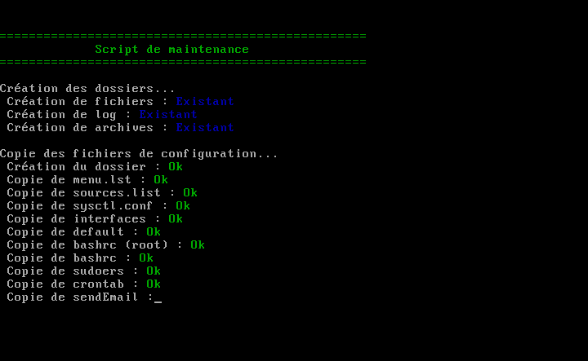
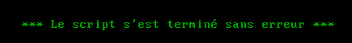
Voici comment se présente le courriel :

Exemple de fichier log (simplifié) :
==================================================
Compte-rendu du 2008-05-21
==================================================
------------
Création des dossiers...
Création de fichiers : Ok
Création de log : Ok
Création de archives : Ok
------------
Copie des fichiers de configuration...
Création du dossier :Ok
Copie de menu.lst :Ok
Copie de sources.list :Ok
Copie de sysctl.conf :Ok
Copie de interfaces :Ok
Copie de default :Ok
Copie de bashrc (root) :Ok
Copie de bashrc :Ok
Copie de sendEmail :Ok
Copie de actions :Ok
Création de l'archive :Ok
Suppression du répertoire :Ok
Déplacement de l'archive :Ok

------------
Mise à jour des dépôts :
Atteint http://ftp.debian.org/debian stable
(...)

------------
Mise à jour du système :
Lecture des listes de paquets...
Construction de l'arbre des dépendances...
Lecture des informations d'état...
0 mis à jour, 0 nouvellement installés, 0 à enlever et 0 non mis à jour.
Ok

------------
Mise à jour de la base de données des fichiers :
[ Rootkit Hunter version 1.3.2 ]
File updated: searched for 153 files, found 126
Ok
------------
Mise à jour de rkhunter :
[ Rootkit Hunter version 1.3.2 ]
Checking rkhunter data files...
Checking file mirrors.dat [ No update ]
Checking file programs_bad.dat [ No update ]
Checking file backdoorports.dat [ No update ]
Checking file suspscan.dat [ No update ]
Checking file i18n/cn [ No update ]
Checking file i18n/en [ No update ]
Checking file i18n/zh [ No update ]
Checking file i18n/zh.utf8 [ No update ]

------------
Lancement de rkhunter :
Warning: The command '/bin/which' has been replaced by a script: /bin/which: POSIX shell script text executable
Warning: The command '/usr/bin/groups' has been replaced by a script: /usr/bin/groups: POSIX shell script text executable
Warning: The command '/usr/bin/ldd' has been replaced by a script: /usr/bin/ldd: Bourne-Again shell script text executable
Warning: The command '/usr/bin/lwp-request' has been replaced by a script: /usr/bin/lwp-request: perl script text executable
Warning: The command '/usr/sbin/adduser' has been replaced by a script: /usr/sbin/adduser: perl script text executable
One or more warnings have been found while checking the system.
Please check the log file (rkhunter.log)

------------
Recherche de fichiers sans propriétaire...

------------
Sauvegarde...
...du dossier /var/www...
compression 1/2 :Ok
compression 2/2 :Ok
déplacement :Ok
(..)

------------
IP : 81.223.253.139
Mise en place du site
Installation des programmes

Pour mettre en place un serveur Web, je prends Apache, PHP et MySQL.

Pourquoi Apache ?
En ce qui concerne le serveur Web, le choix est plutôt restreint. Outre sa gratuité et sa disponibilité, Apache a depuis longtemps fait les preuves de sa robustesse, de sa rapidité et de sa stabilité. De plus, il offre une sécurité très correcte avec la configuration de base sous Debian.

Pourquoi MySQL ?
MySQL est à ce jour suffisamment élaboré pour être utilisé dans de très nombreux cas. Sa fiabilité est excellente. À titre indicatif, MySQL permet de créer des tables contenant plusieurs milliards d'enregistrements...

Installation des programmes
apt-get install apache2 php5 mysql-server mysql-client
Les paramètres par défaut fonctionnent très bien.
Modification du répertoire où sera accueilli le site, pour cela, éditer le fichier de configuration /etc/apache2/sites-available/default.
Il faut supprimer ou commenter la ligne 17 :
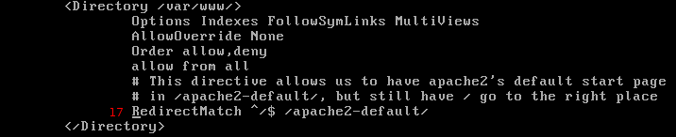
Redémarrage du démon Apache afin que les changements prennent effet :
/etc/init.d/apache2 restart
Le site en question
Pour tester si tout est bien fonctionnel, ouvrir Firefox et entrer :
http://ip_serveur/
Il devrait s'afficher un message de ce type :
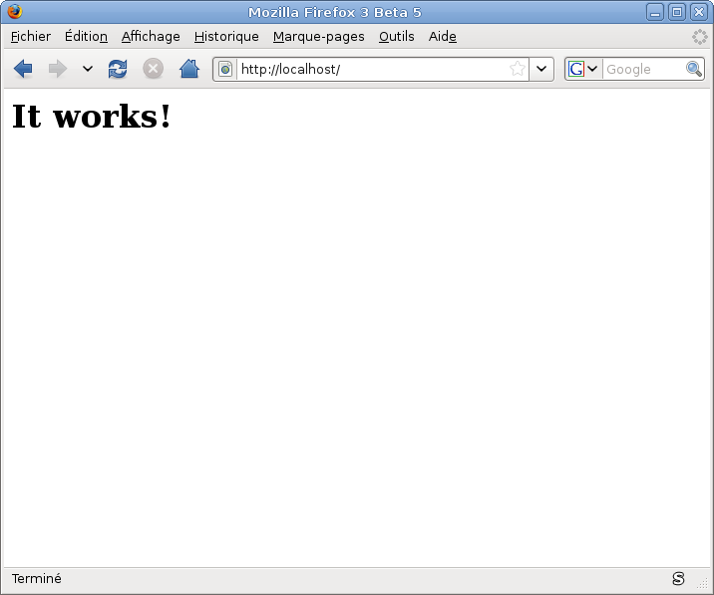

Maintenant, copie du site en local sur le serveur grâce à la commande scp vue plus haut.
scp -2 -r -v /var/www/orditech/* root@172.16.150.129:/var/www/
La copie du répertoire orditech contenant plusieurs fichiers et sous dossiers sera effectuée vers le serveur à l’emplacement /var/www/ (dossier par défaut d’Apache).

Configuration de MySQL

La base de données
L'utilisation de phpMyAdmin pour la gestion des base de données est recommandée d'une part pour sa simplicité, d'autre part pour la convivialité de l'interface, c'est plus attractif que la ligne de commande. Mais faire les manipulations en ligne de commande n'est pas bien compliqué non plus.

Donc, ouvrir Firefox et entrer l'URL suivante :
http://ip_serveur/phpmyadmin
De là, il faut s'identifier en root et ne pas mettre de mot de passe.
Un fois identifié, cliquer sur « Privilèges » dans le cadre au centre :

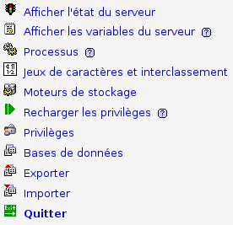

« Privilèges » est la section permettant de gérer les utilisateur, leurs droits et mot de passe.
Sélectionner l'utilisateur root du serveur localhost et cliquer sur l'icône tout à droite sur la même ligne.
La page qui vient de s'ouvirr permet donc de modifier l'utilisateur root du serveur localhost (le serveur en l'occurrence).
Trouver la section « Modifier le mot de passe » et en mettre un.
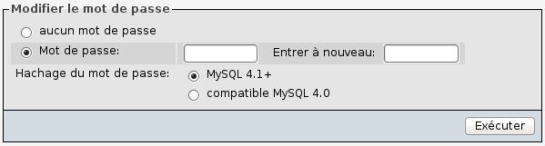

Création de la base et de ses tables
Revenir à la page d'accueil et dans « Créer une base de données », entrer fiches :
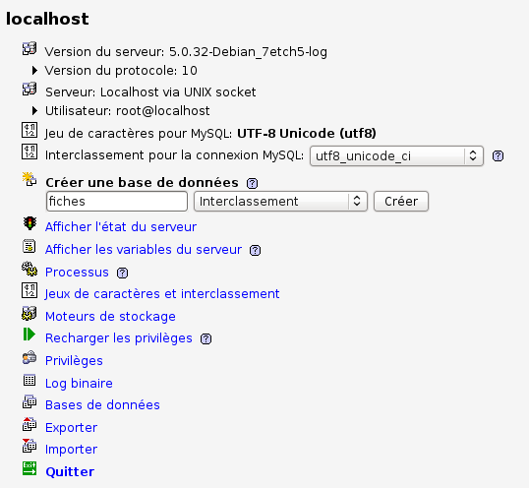
Cliquer sur « Créer ».

À la page suivante, cliquer sur l'onglet bleu Importer.
Une fenêtre s'ouvre, dans le premier cadre, sélectionner le fichier en question (il se trouve sur le serveur dans /var/www/backup/base_vierge.sql.
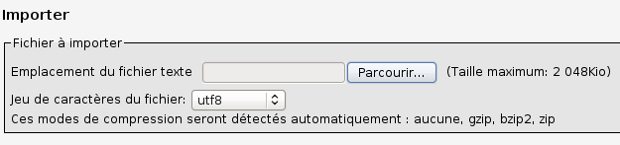
Prendre le jeu de caractères utf8 et « Exécuter ».
Voilà la base de données prête pour être utilisée par l'application Web.

Application Web
Entrer l'URL du serveur dans un navigateur. Voici ce qui devrait s'afficher :
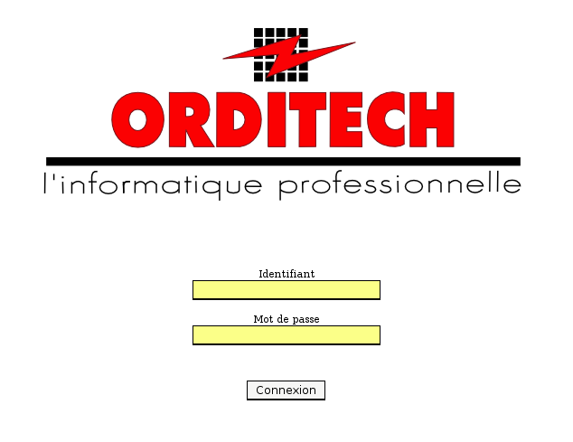
Entrer dans l'application en entrant admin et azerty pour mot de passe par défaut (qu'il faudra absolument changer).

La page suivante présente le menu ainsi que le nom de la personne identifiée.

Un menu est simple

- Créer une Intervention : les 2 pages recto verso sont à remplir par un technicien ou commercial.
Aperçu de ces pages. À partir de la page 2, on peut observer un petit lien sur la droite permettant de remonter en haut de la page.
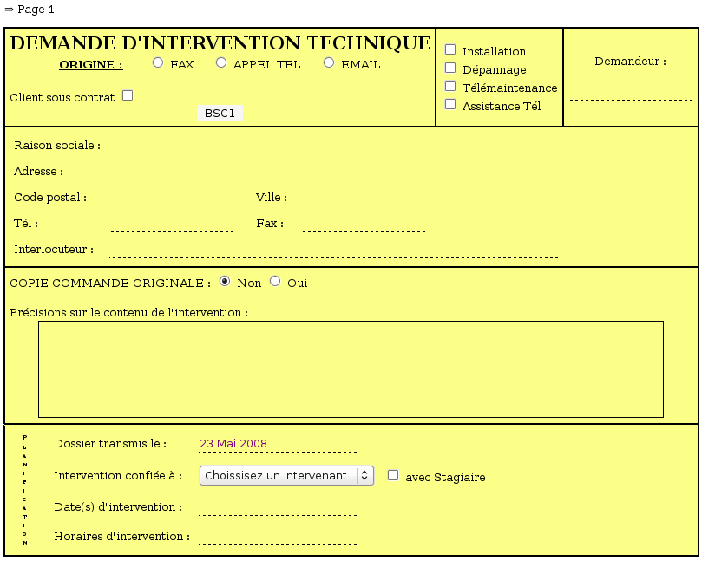
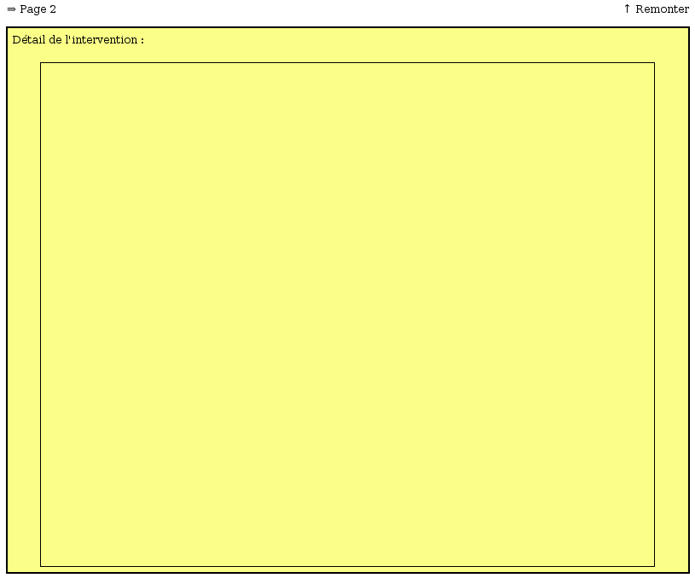

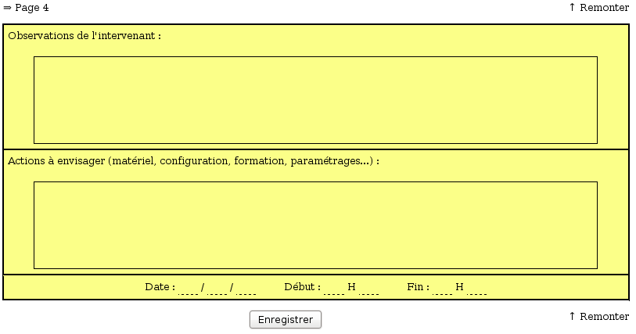
Pour valider l'intervention, bien vérifier les données entrées et cliquer sur « Enregistrer ».

- Intervention en cours : tableau dressant la liste des intervention en cours, c'est depuis cette page que le statut de l'intervention (en cours, terminée, archivée) peut être changé et son contenu modifié.

- Archives : tableau listant les archives par mois.

- Administration : grâce à cette page, on peut créer, supprimer ou modifier un technicien; faire une sauvegarde de la base de données ainsi que voir le suivi du développement de l'application Web depuis la première ligne de script écrite.

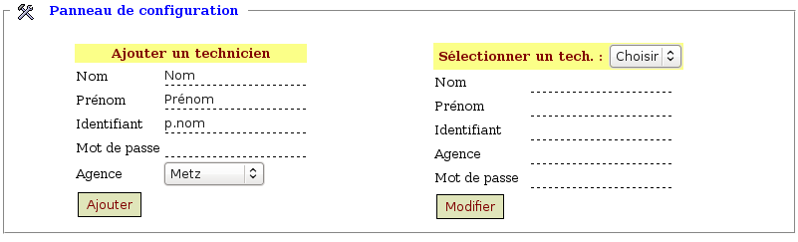
Capture d'écran de la section Panneau de configuration de l'espace d'administration.

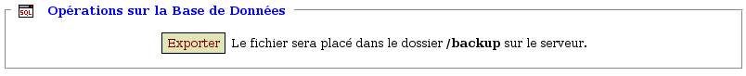
Capture d'écran de la section opérations sur la Base de données de l'espace d'administration.

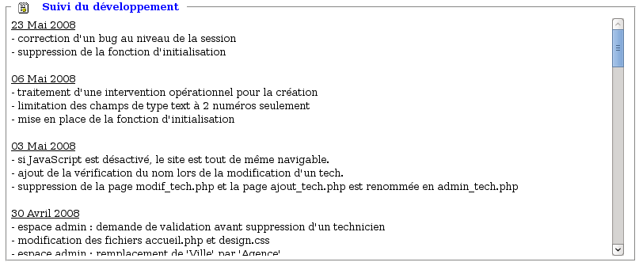
Capture d'écran de la section Suivi du développement de l'espace d'administration.

En dessous du menu, comme on peut le voir sur l'image suivante, le nom du commercial ou du technicien apparaît suivit d'un lien pour se déconnecter.

Afin de pouvoir utiliser correctement cette application Web, il va falloir créer un technicien, pour ce faire, se rendre dans l'espace d'administration, dans la section « Panneau de configuration », remplir les champs du formulaire de gauche :
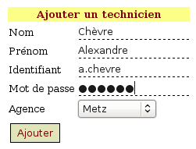
Une fois ajouté, on peut voir le nouveau membre dans la liste de droite :


Si le technicien ajouté est sélectionné (ou tout autre s'il y en a plusieurs), ses informations rempliront les champs vides et un bouton « Supprimer » apparaîtra.
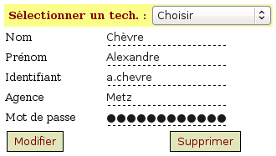

Le technicien est maintenant prêt à utiliser l'application Web.
Sources

Petit clin d'oeil aux personnes qui ont créé et fréquenté ces sites qui m'ont permis de trouver des informations pour l'édition de ce mémoire.

- http://memoire-grise-liberee.fr.eu.org
- http://fr.wikipedia.org
- http://www.ac-creteil.fr
- http://www.rootkit.nl
- http://www.commentcamarche.net
- http://caspian.dotconf.net
- http://www.unix.com
- http://jgrondin.developpez.com
- http://www.developpez.net
- http://www.linux-kheops.com
- http://fr.wikibooks.org
- http://www.frameip.com
- http://genomenews.free.fr

Annexe

Backdoor
Dans un logiciel, une porte dérobée (backdoor) est une fonctionnalité inconnue de l'utilisateur légitime, qui donne un accès secret au logiciel.
---
CIFS [ couche n°3 du modèle OSI - Réseau ]
Common Internet File System, anciennement SMB est un protocole réseau permettant principalement de partager des fichiers, mais aussi des imprimantes, des ports séries et d’autres types de communications que l’on peut avoir entre différents ordinateurs d’un réseau.
---
Exploit
Dans le domaine de la sécurité informatique, un exploit est un programme permettant à un individu d'exploiter une faille de sécurité informatique dans un système d'exploitation ou un logiciel que ce soit à distance (remote exploit) ou sur la machine sur laquelle cet exploit est exécuté (local exploit), afin de prendre le contrôle d'un ordinateur, de permettre une augmentation de privilège d'un logiciel ou d'un utilisateur, ou d'effectuer une attaque par déni de service.
---
Deni de service
Le déni de service ou Denial of Service (DoS) est une attaque qui vise à rendre une application informatique incapable de répondre aux requêtes de ses utilisateurs.
Une machine serveur offrant des services à ses clients (par exemple un serveur Web) doit traiter des requêtes provenant de plusieurs clients. Lorsque ces derniers ne peuvent en bénéficier pour des raisons délibérément provoquées par un tiers, il y a déni de service.
---
Hash MD5
L'algorithme MD5, pour Message Digest 5, est une fonction de hachage cryptographique.
---
ICMP [ couche n°3 du modèle OSI - Réseau ]
Internet Control Message Protocol est un protocole utilisé pour transférer des messages de diagnostic liés aux transmissions IP.
ICMP se situe au même niveau que le protocole IP. Son utilisation est habituellement transparente du point de vue des applications et des utilisateurs présents sur le réseau.
---
IP [ couche n°3 du modèle OSI - Réseau ]
Internet Protocol est un protocole de communication de réseau informatique.

IIS
Internet Information Services, communément appelé IIS, est le logiciel serveur Web de la plateforme Windows NT (Nouvelle Technologie).
---
ISO
ISO [International Organization for Standardization] (en l'occurrence ISO 9660) est une image d'un disque (CD-ROM, DVD-ROM ou disque dur) sous forme de fichier, créer avec un logiciel de gravure.
---
OSI
Open Systems Interconnection. Il s’agit d’un modèle de communications entre ordinateurs.
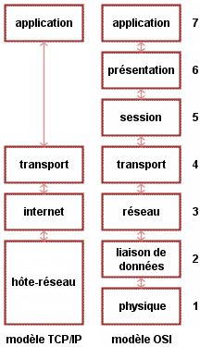
---
rootkit
Programme ou ensemble de programmes permettant à une personne (mal intentionnée ou non) de garder un accès frauduleux à un système informatique. S'il y a présence d'un rootkit, c'est que la machine en question a déjà été infiltrée.
---
samba
Samba est un logiciel libre supportant le protocole SMB/CIFS. Ce protocole est employé pour le partage de diverses ressources (fichiers, imprimantes, et caetera) entre ordinateurs.
SMB [ couche n°3 du modèle OSI - Réseau ]
Le protocole SMB (Server Message Block) est l'ancien nom du protocole permettant le partage de ressources (fichiers et imprimantes) sur des réseaux locaux. Dans les dernières versions de Windows, il est appelé CIFS.
---
SSH [ couche n°5 du modèle OSI - Session ] [ couche n°7 du modèle OSI - Application ]
Secure Shell est à la fois un programme informatique et un protocole de communication sécurisé. Le protocole de connexion impose un échange de clés de chiffrement en début de connexion. Par la suite toutes les trames sont chiffrées. Il devient donc impossible d'utiliser un sniffer pour voir ce que fait l'utilisateur.
---
TCP [ couche n°4 du modèle OSI - Transport ]
Le protocole TCP (Tranmission Control Protocol) permet la transmission de données sous la forme d'un flux d'octets plutôt que sous la forme de paquets.
---
UNIX™ est le nom d'un système d'exploitation multitâche et multiutilisateur créé en 1969, à usage principalement professionnel, conceptuellement ouvert et fondé sur une approche par laquelle il offre de nombreux petits outils chacun dotés d'une mission spécifique. Il a donné naissance à une famille de systèmes, dont les plus populaires en 2007 sont Linux et Mac OS X.
---
URL
L'URL (Uniform Resource Locator) est simplement une adresse web.
---
© : copyright (droit à la copie pour usage personnel)
® : registered trade-mark (marque de commerce déposée)
™ : trade-mark (marque de commerce non déposée)

